大規模工場等に係る浸水防止計画作成の手引き
（洪水・雨水出水・高潮編）

令和8年5月

国土交通省水管理・国土保全局
河川環境課水防企画室

この手引きは、水防法（昭和24年法律第193号）に基づき作成する、洪水・雨水出水・高潮時（以下「洪水時等」という。）における浸水防止計画について、記載例と留意事項等を示したものである。市町村地域防災計画に定める各施設ではこれを参考に、施設の構造や立地条件等の実態に即した計画を作成することが望ましい。
なお、本手引きは、新たに作成する浸水防止計画を念頭に記載例等を示したものであるが、消防計画や地震等の災害に対処するための具体的な計画を定めている場合には、既存の計画に「洪水時等の浸水防止計画」の項目を追加することでも良い。
浸水防止計画の作成にあたっては、市町村が作成する洪水ハザードマップ、雨水出水ハザードマップ、高潮ハザードマップ（以下「洪水ハザードマップ等」という。）で情報の伝達方法等を確認するとともに、不明な点については浸水防止計画の報告先である市町村に確認されたい。

－目次－

1．計画の構成 1
2．計画の目的 3
3．計画の適用範囲 3
4．防災体制 4
4.1.防災体制（洪水の場合） 4
4.2.防災体制（雨水出水の場合） 9
4.3.防災体制（高潮の場合） 12
5．情報収集及び伝達 16
6．従業員等の避難誘導 18
7．浸水防止に関する活動 20
8．浸水の防止を図るための施設の整備 22
9．防災教育及び訓練の実施 23
10．自衛水防組織の業務に関する事項（自衛水防組織を設置する場合に限る） 24

「○○○○（施設名）」における洪水時等の浸水防止計画

1．計画の構成

《記載例》
＜目次＞
1．計画の目的
2．計画の適用範囲
3．洪水時の対応
3.1. 防災体制
3.2. 情報収集及び伝達

3.5. 浸水の防止を図るための施設の整備
4．雨水出水時の対応
4.1. 防災体制
4.2. 情報収集及び伝達

4.5. 浸水の防止を図るための施設の整備
5．高潮時の対応
5.1. 防災体制
5.2. 情報収集及び伝達

5.5. 浸水の防止を図るための施設の整備
6．防災教育と訓練の実施
7．自衛水防組織の業務に関する事項

《解説及び留意事項》

- 水防法は、平成27年5月に一部改正され、洪水に係る浸水想定区域の前提を想定し得る最大規模の降雨に拡充するとともに、新たに想定し得る最大規模の雨水出水・高潮に係る浸水想定区域制度が設けられた。
- すでに洪水に対する浸水防止計画を作成している大規模工場等についても、新たに雨水出水・高潮に係る浸水想定区域が指定され、市町村の地域防災計画に位置付けられた場合は、洪水に加え、雨水出水・高潮それぞれに対応した浸水防止計画を作成するよう努めなければならない。
- なお、浸水防止計画に記載すべき事項は水防法施行規則（平成12年建設省令第44号）に定められている。

《水防法施行規則》

（大規模工場等における浸水の防止のための措置に関する計画に定めるべき事項）
第十八条
法第十五条の四第一項の大規模工場等（法第十五条第一項第四号ハに規定する大規模工場等をいう。以下同じ。）の洪水時等の浸水の防止を図るために必要な訓練その他の措置に関する計画においては、次に掲げる事項を定めなければならない。
一 大規模工場等における洪水時等の防災体制に関する事項
二 大規模工場等における洪水時等の浸水の防止のための活動に関する事項
三 大規模工場等における洪水時等の浸水の防止を図るための施設の整備に関する事項
四 大規模工場等における洪水時等を想定した防災教育及び訓練の実施に関する事項
五 自衛水防組織を置く場合にあっては、当該自衛水防組織の業務に関する次に掲げる事項
イ 水防管理者とその他関係者との連絡調整、浸水の防止のための活動その他の水災の被害の軽減のために必要な業務として自衛水防組織が行う業務に係る活動要領に関すること
ロ 自衛水防組織の構成員に対する教育及び訓練に関すること
ハ その他自衛水防組織の業務に関し必要な事項
六 前各号に掲げるもののほか、大規模工場等の洪水時等の浸水の防止を図るために必要な措置に関する事項

2．計画の目的

《記載例》
- この計画は、水防法第15条の4第1項に基づくものであり、「○○○○（施設名）」の洪水時（雨水出水時・高潮時（適宜選択））の浸水の防止を図ることを目的とする。

《解説及び留意事項》

- 大規模工場等への浸水は、地域の社会経済活動に加えて、より広範なサプライチェーンにも重大な影響を与えるおそれがあることから、平成25年6月の水防法改正で、市町村地域防災計画に位置づけられた大規模工場等（国土交通省令で定める基準を参酌して市町村の条例で定める用途及び規模に該当するもので、当該施設の所有者又は管理者からの申出があった場合に限る）の所有者又は管理者に対して、洪水時等の浸水の防止を図るために必要な訓練その他の措置に関する計画の作成、訓練の実施、自衛水防組織の設置が努力義務として課されることとなった。

3．計画の適用範囲

《記載例》
- この計画は、「○○○○（施設名）」に勤務する全ての者に適用するものとする。

《解説及び留意事項》

- 施設の従業員等を把握し、施設の規模等に応じた計画を作成する必要がある。
- 従業員数が少なくなる夜間や休業時間帯、休業日の対応についても検討しておく必要がある。

4．防災体制

4.1.防災体制（洪水の場合）

《記載例》
 | 体制確立の判断時期 | 活動内容 | 対応組織
注意体制 | 以下のいずれかに該当する場合  - レベル２大雨注意報の発表  - ○○川（○○地点）レベル２氾濫注意報、レベル２氾濫注意情報の発表 | 各班へ注意体制を確立した旨を連絡 | 統括管理者
注意体制 |  | 気象解説情報、気象警報・注意報、洪水予報、河川水位情報、避難指示等（以下「洪水に関する防災気象情報等」という。）の情報収集 | 情報班
警戒体制 | 以下のいずれかに該当する場合  - 警戒レベル３高齢者等避難の発令  - レベル３大雨警報の発表  - ○○川（○○地点）レベル３氾濫警報、レベル３氾濫警戒情報の発表 | 各班へ警戒体制を確立した旨を連絡 | 統括管理者
警戒体制 |  | 洪水に関する防災気象情報等の情報収集 | 情報班
警戒体制 |  | 浸水対策に使用する資器材の準備 | 警戒活動班
警戒体制 |  | 関連業者等へ避難体制を執る可能性を連絡 | 総括班
警戒体制 |  | 全従業員への発表情報等の周知 | 情報班
非常体制 | 以下のいずれかに該当する場合  - 警戒レベル４避難指示の発令  - レベル４大雨危険警報の発表  - ○○川（○○地点）レベル４氾濫危険警報、レベル４氾濫危険情報の発表 | 浸水防止対策指示 | 統括管理者
非常体制 |  | 関連業者等への発令内容、対策実施等の周知 | 総括班
非常体制 |  | 全従業員への発令内容、対策実施等の周知 | 情報班
非常体制 |  | 洪水に関する防災気象情報等の情報収集及び周辺の浸水状況の把握 | 情報班
非常体制 |  | 従業員等の避難誘導の実施 | 警戒活動班
非常体制 |  | 浸水防止対策の実施 | 警戒活動班
※上記のほか、施設の管理権限者（又は自衛水防組織の統括管理者）の指揮命令に従うものとする。

(注)洪水予報・水位到達情報は、住民避難に資することを目的とした情報であるため、当該施設における浸水防止対策の体制確立の判断基準として活用が妥当かについて検討すること。

《解説及び留意事項》

- 洪水時の体制、体制区分ごとの活動内容、体制区分ごとの確立基準及び活動を実施する班の編成及び要員の配置を検討・記載する。

- 活動内容
- 洪水に関する防災気象情報等の収集から浸水防止に関する活動の実施までの洪水時における主な活動内容及びその順序について検討する。
- 特に、複数の河川の浸水想定区域内に位置している施設においては、各河川からの氾濫ごとに順序を検討することが望ましい。
- 全国の災害情報普及支援室の連絡先をはじめ、施設等の自衛水防に役立つ情報については以下のＷＥＢサイトから入手可能です。
http://www.mlit.go.jp/river/bousai/main/saigai/jouhou/jieisuibou/index.html

- 体制の区分
- 体制は、活動内容、施設の従業員数、通常業務への影響等を踏まえ、施設の実情に応じて設定するものとする。
- ただし、洪水に関する防災気象情報等の情報収集を開始する体制及び避難誘導を開始する体制については、必ず設定する必要がある。

- 体制確立の基準
- 体制の確立の基準は、河川からの氾濫水の到達時間※、浸水防止対策を完了するまでに要する時間等を考慮して設定する。
- 避難指示等が間に合わない場合も想定して、体制の確立の基準となる情報を複数設定し、そのうちのいずれかに該当した場合に、体制を確立することとする。
- 複数の河川の浸水想定区域内に位置している施設においては、それぞれの河川からの氾濫水の到達時間※等を考慮して設定することが望ましい。
- 氾濫水の到達時間等については、浸水ナビ（http://suiboumap.gsi.go.jp/)を活用いただくか、最寄りの国土交通省河川関係事務所「災害情報普及支援室」又は洪水浸水想定区域を指定した都道府県に相談してください。

- 対応組織
- 各活動を実施する班の編成及び要員の配置について検討する。
- 休日・夜間の従業員数や勤務状況を踏まえて、班の編成及び要員の配置を検討する必要がある。
- 夜間や休業時間帯、休業日など、当該施設の外にいる従業員等の非常参集にあたっては、氾濫水の到達時間や今までの浸水実績等を勘案して参集ルートについて浸水の可能性のある箇所を避けるなど、従業員等の安全に配慮すること。

《用語の解説》
- 気象庁が発表する警報・注意報については、以下のウェブサイトで各地の発表基準が確認できる。
https://www.jma.go.jp/jma/kishou/know/kijun/index.html
- 水位の情報は、以下のホームページから入手することができる。
http://www.river.go.jp/

警報・注意報  の種類 | 発表基準 | 市町村・住民に  求められる行動
【洪水予報河川】
○○川レベル２  氾濫注意報 | ○○川△△水位観測所の水位が氾濫注意水位（レベル２水位）に到達し、さらに水位の上昇が見込まれるときに発表 | 氾濫の発生に対する注意を求める段階
○○川レベル３  氾濫警報 | ○○川△△水位観測所の水位が避難判断水位（レベル３水位）に到達し、さらに水位の上昇が見込まれるとき、あるいは、水位予測に基づき氾濫危険水位（レベル４水位）に達すると見込まれたときに発表  ［水位到達情報］  ○○川△△水位観測所の水位が避難判断水位に到達した場合 | 避難準備などの氾濫発生に対する警戒を求める段階
○○川レベル４  氾濫危険警報 | ○○川の水位が氾濫危険水位（レベル４水位）に到達したとき、あるいは、水位予測に基づき急激な水位上昇によりまもなく氾濫危険水位を超え、さらに水位の上昇が見込まれるときに発表 | いつ氾濫してもおかしくない状態  避難等の氾濫発生に対する対応を求める段階
〇〇川レベル５  氾濫特別警報  〇〇川レベル５  氾濫発生情報 | ○○川で氾濫が発生又は切迫したときに発表  （氾濫発生を確認した場合及び切迫段階として①氾濫発生水位（レベル５水位）に到達した場合、②河川管理施設等の支障で施設機能が喪失し、水位が堤防高さを超えることが予想される場合、③施設操作により水位が堤防高さを超えることが予想される場合に発表） | 命の危険  直ちに安全確保！
【水位周知河川】
○○川レベル２  氾濫注意情報 | ○○川の水位が氾濫注意水位（レベル２水位）に到達したときに発表 | 氾濫の発生に対する注意を求める段階
○○川レベル３  氾濫警戒情報 | ○○川の水位が避難判断水位（レベル３水位）に到達したときに発表 | 避難準備などの氾濫発生に対する警戒を求める段階
○○川レベル４  氾濫危険情報 | ○○川の水位が氾濫危険水位（レベル４水位）に到達したときに発表 | いつ氾濫してもおかしくない状態  避難等の氾濫発生に対する対応を求める段階
○○川レベル５  氾濫発生情報 | 氾濫が発生又は切迫したときに河川管理者から「通報」される情報を基に、都道府県知事（当該通報した者が河川管理者である国土交通大臣の場合にあっては国土交通大臣）からレベル５氾濫発生情報として発表 | 命の危険  直ちに安全確保！
【その他の河川】
レベル２  大雨注意報 | 河川が増水することにより、災害が起こるおそれがあるときに発表  （流域雨量指数の実況値又は3時間先までの予測値がレベル２注意報基準に到達する区間があるときに発表） | 氾濫の発生に対する注意を求める段階
レベル３  大雨警報 | 河川が増水することにより、重大な災害が起こるおそれがあるときに発表  （流域雨量指数の実況値又は3時間先までの予測値がレベル３大雨警報基準に到達する区間があるときに発表） | 避難準備などの氾濫発生に対する警戒を求める段階
レベル４  大雨危険警報 | 河川が増水することにより、重大な災害が起こるおそれが大きいときに発表  （流域雨量指数の実況値又は3時間先までの予測値がレベル４大雨危険警報基準に到達する区間が複数ある時に発表） | いつ氾濫してもおかしくない状態  避難等の氾濫発生に対する対応を求める段階
レベル５  大雨特別警報 | 大雨により河川が氾濫することで重大な災害が起こるおそれが著しく大きいときに発表  （流域雨量指数がレベル５大雨特別警報基準に実況値で到達する区間が複数あるときに発表） | 命の危険  直ちに安全確保！

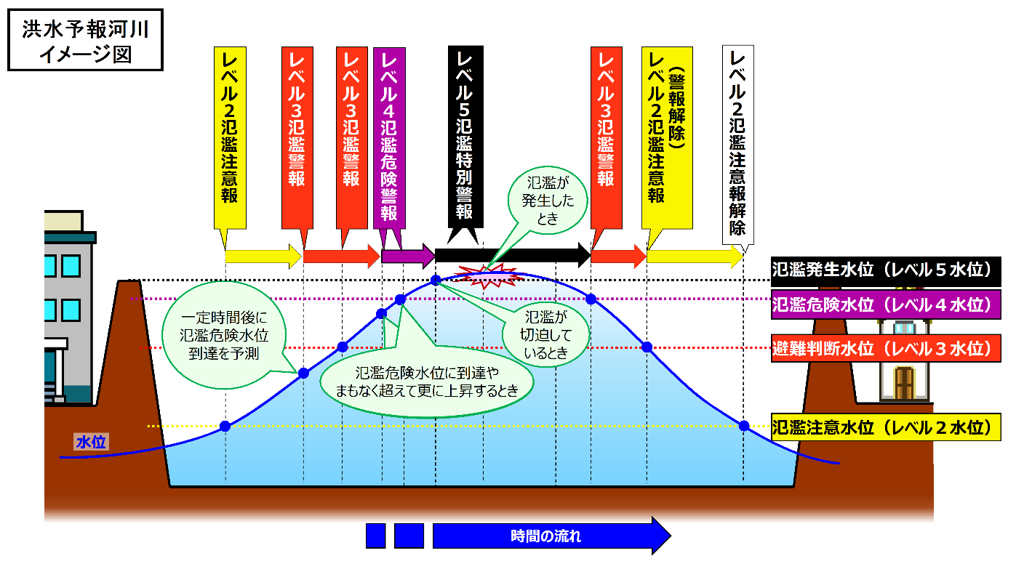
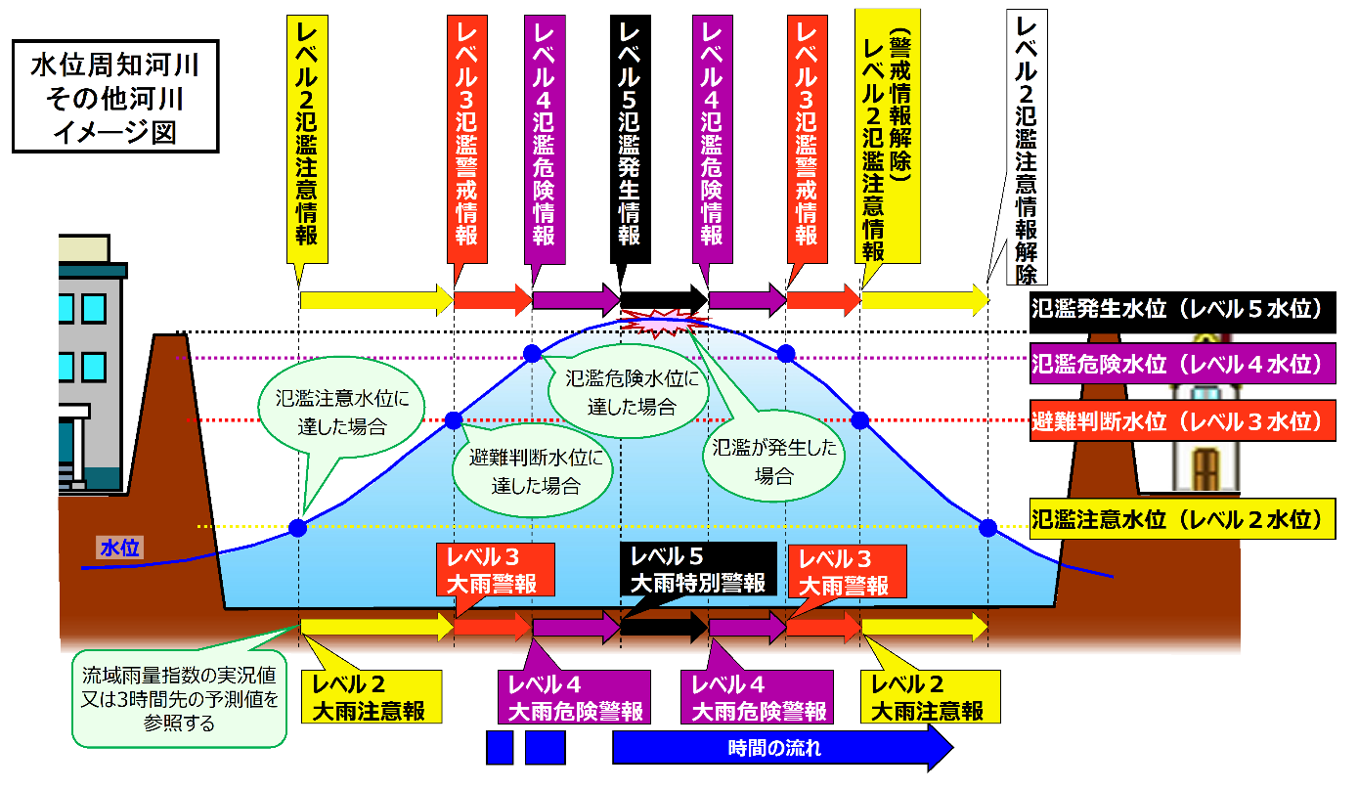

4.2.防災体制（雨水出水の場合）

《記載例》
 | 体制確立の判断時期 | 活動内容 | 対応組織
注意体制 | 以下のいずれかに該当する場合  - レベル２大雨注意報の発表  - ○分間雨量が●mmを超過  - ○○ポンプ場が排水開始 | 各班へ注意体制を確立した旨を連絡 | 統括管理者
注意体制 |  | 気象解説情報、気象警報・注意報、気象防災速報、下水道の水位情報、避難情報等 （以下「雨水出水に関する防災気象情報等」という。）の情報収集 | 情報班
警戒体制 | 以下のいずれかに該当する場合  - 警戒レベル３高齢者等避難の発令  - レベル３大雨警報の発表  - ○分間雨量が▲mmを超過 | 各班へ警戒体制を確立した旨を連絡 | 統括管理者
警戒体制 |  | 雨水出水に関する防災気象情報等の情報収集 | 情報班
警戒体制 |  | 浸水対策に使用する資器材の準備 | 警戒活動班
警戒体制 |  | 関連業者等へ避難体制を執る可能性を連絡 | 総括班
警戒体制 |  | 全従業員への発表情報等の周知 | 情報班
非常体制 | 以下のいずれかに該当する場合  - 警戒レベル４避難指示の発令  - レベル４大雨危険警報の発表  - 内水氾濫危険情報の発表  - 〇分間雨量が■mmを超過  - ○○ポンプ場が排水不能  - 浸水の前兆を確認 | 浸水防止対策指示 | 統括管理者
非常体制 |  | 関連業者等への発令内容、対策実施等の周知 | 総括班
非常体制 |  | 全従業員への発令内容、対策実施等の周知 | 情報班
非常体制 |  | 雨水出水に関する防災気象情報等の情報収集及び周辺の浸水状況の把握 | 情報班
非常体制 |  | 従業員等の避難誘導の実施 | 警戒活動班
非常体制 |  | 浸水防止対策の実施 | 警戒活動班
※上記のほか、施設の管理権限者（又は自衛水防組織の統括管理者）の指揮命令に従うものとする。

《解説及び留意事項》

- 雨水出水時の体制、体制区分ごとの活動内容、体制区分ごとの確立基準及び活動を実施する班の編成及び要員の配置を検討・記載する。

- 活動内容
- 雨水出水に関する防災気象情報等の収集から浸水防止に関する活動の実施までの雨水出水時における主な活動内容及びその順序について検討する。
- 全国の災害情報普及支援室の連絡先をはじめ、施設等の自衛水防に役立つ情報については以下のＷＥＢサイトから入手可能です。
http://www.mlit.go.jp/river/bousai/main/saigai/jouhou/jieisuibou/index.html

- 体制の区分
- 体制は、活動内容、施設の従業員数、通常業務への影響等を踏まえ、施設の実情に応じて設定するものとする。
- ただし、雨水出水に関する防災気象情報等の情報収集を開始する体制及び避難誘導を開始する体制については、必ず設定する必要がある。

- 体制確立の基準
- 体制の確立の基準は、内水氾濫危険情報が発表されてから当該施設に浸水が始まるまでの時間※、浸水防止対策を完了するまでに要する時間等を考慮して設定する。
- 雨水出水については、浸水が始まるまでの時間が短いことから、避難指示等が発令されない場合を想定して体制の確立の基準となる情報を複数設定し、そのうちのいずれかに該当した場合に、体制を確立することとする。
- 当該施設等に浸水が始まるまでの時間等については、雨水出水浸水想定区域を指定した都道府県または市町村に相談してください。

- 対応組織
- 各活動を実施する班の編成及び要員の配置について検討する。
- 休日・夜間の従業員数や勤務状況を踏まえて、班の編成及び要員の配置を検討する必要がある。
- 夜間や休業時間帯、休業日など、当該施設の外にいる従業員等の非常参集にあたっては、当該施設に浸水が始まるまでの時間や今までの浸水実績等を勘案して参集ルートについて浸水の可能性のある箇所を避けるなど、従業員等の安全に配慮すること。
《用語の解説》
- 気象庁が発表する警報・注意報については、以下のウェブサイトで各地の発表基準が確認できる。
https://www.jma.go.jp/jma/kishou/know/kijun/index.html
警報・注意報の種類 | 発表基準
レベル２  大雨注意報 | 短時間強雨で浸水することにより、災害が起こるおそれがあるときに発表  （表面雨量指数の実況値又は1時間先までの予測値、若しくは、表面雨量指数と流域雨量指数をあわせた基準の実況値又は3時間先までの予測値がレベル２大雨注意報基準に到達するメッシュがあるときに発表）
レベル３  大雨警報 | 短時間強雨で浸水することにより、重大な災害が起こるおそれがあるときに発表  （表面雨量指数の実況値又は1時間先までの予測値、若しくは、表面雨量指数と流域雨量指数をあわせた基準の実況値又は3時間先までの予測値がレベル３大雨警報基準に到達するメッシュがあるときに発表）
レベル４  大雨危険警報 | 短時間強雨で浸水することにより、重大な災害が起こるおそれが大きいときに発表  （表面雨量指数の実況値又は1時間先までの予測値がレベル４大雨危険警報基準に 到達するメッシュが複数あるときに発表）
レベル５  大雨特別警報 | 大雨により、重大な災害が起こるおそれが著しく大きいときに発表  （表面雨量指数の実況値がレベル５大雨特別警報基準に到達するメッシュが複数あるときに発表）

水位到達情報の  種類 | 発表基準 | 市町村・住民に  求められる行動
○○市○○地区  内水氾濫危険情報 | ［水位到達情報］  ○○市○○地区の排水施設等の水位が雨水出水特別警戒水位（内水氾濫危険水位）に到達した場合。 | 避難等の氾濫発生に対する対応を求める段階
レベル５  氾濫発生情報 | 雨水出水による氾濫が発生又は切迫したときに下水道管理者（都道府県又は市町村）から「通報」される情報を基に、都道府県知事又は市町村長から発表 | 命の危険  直ちに安全確保！

4.3.防災体制（高潮の場合）

《記載例》
 | 体制確立の判断時期 | 活動内容 | 対応組織
注意体制 | 以下のいずれかに該当する場合  - レベル２高潮注意報の発表 | 各班へ注意体制を確立した旨を連絡 | 統括管理者
注意体制 | 以下のいずれかに該当する場合  - レベル２高潮注意報の発表 | 気象解説情報、気象警報・注意報、気象防災速報、潮位の情報、高潮氾濫危険情報、避難情報等（以下「高潮に関する防災気象情報等」という。）の情報収集 | 情報班
警戒体制 | 以下のいずれかに該当する場合  - 警戒レベル３高齢者等避難の発令  - レベル３高潮警報の発表 | 各班へ警戒体制を確立した旨を連絡 | 統括管理者
警戒体制 | 以下のいずれかに該当する場合  - 警戒レベル３高齢者等避難の発令  - レベル３高潮警報の発表 | 高潮に関する防災気象情報等の情報収集 | 情報班
警戒体制 | 以下のいずれかに該当する場合  - 警戒レベル３高齢者等避難の発令  - レベル３高潮警報の発表 | 浸水対策に使用する資器材の準備 | 警戒活動班
警戒体制 | 以下のいずれかに該当する場合  - 警戒レベル３高齢者等避難の発令  - レベル３高潮警報の発表 | 関連業者等へ避難体制を執る可能性を連絡 | 総括班
警戒体制 | 以下のいずれかに該当する場合  - 警戒レベル３高齢者等避難の発令  - レベル３高潮警報の発表 | 全従業員への発表情報等の周知 | 情報班
非常体制 | 以下のいずれかに該当する場合  - 警戒レベル４避難指示の発令  - 暴風警報及びレベル４高潮危険警報の発表 | 浸水防止対策指示 | 統括管理者
非常体制 | 以下のいずれかに該当する場合  - 警戒レベル４避難指示の発令  - 暴風警報及びレベル４高潮危険警報の発表 | 関連業者等への発令内容、対策実施等の周知 | 総括班
非常体制 | 以下のいずれかに該当する場合  - 警戒レベル４避難指示の発令  - 暴風警報及びレベル４高潮危険警報の発表 | 全従業員への発令内容、対策実施等の周知 | 情報班
非常体制 | 以下のいずれかに該当する場合  - 警戒レベル４避難指示の発令  - 暴風警報及びレベル４高潮危険警報の発表 | 高潮に関する防災気象情報等の情報の収集及び周辺の浸水状況の把握 | 情報班
非常体制 | 以下のいずれかに該当する場合  - 警戒レベル４避難指示の発令  - 暴風警報及びレベル４高潮危険警報の発表 | 従業員等の避難誘導の実施 | 警戒活動班
非常体制 | 以下のいずれかに該当する場合  - 警戒レベル４避難指示の発令  - 暴風警報及びレベル４高潮危険警報の発表 | 浸水防止対策の実施 | 警戒活動班
※上記のほか、施設の管理権限者（又は自衛水防組織の統括管理者）の指揮命令に従うものとする。

《解説及び留意事項》

- 高潮時の体制、体制区分ごとの活動内容、体制区分ごとの確立基準及び活動を実施する班の編成及び要員の配置を検討・記載する。

- 活動内容
- 高潮に関する防災気象情報等の収集から浸水防止に関する活動の実施までの高潮時における主な活動内容及びその順序について検討する。
- 全国の災害情報普及支援室の連絡先をはじめ、施設等の自衛水防に役立つ情報については以下のＷＥＢサイトから入手可能です。
http://www.mlit.go.jp/river/bousai/main/saigai/jouhou/jieisuibou/index.html

- 体制の区分
- 体制は、活動内容、施設の従業員数、通常業務への影響等を踏まえ、施設の実情に応じて設定するものとする。
- ただし、高潮に関する防災気象情報等の情報収集を開始する体制及び避難誘導を開始する体制については、必ず設定する必要がある。

- 体制確立の基準
- 体制の確立の基準は、高潮により当該施設に浸水が始まるまでの時間※、浸水防止対策を完了するまでに要する時間等を考慮して設定する。
- 当該施設に浸水が始まるまでの時間等については、高潮浸水想定区域を指定した都道府県に相談してください。
- 避難指示等が間に合わない場合も想定して、体制の確立の基準となる情報を複数設定し、そのうちのいずれかに該当した場合に、体制を確立することとする。
- 高潮発生時には、台風等により暴風が発生し、屋外を経由した立退き避難が困難となることが想定される。また、高潮は一般に浸水深の深い区域が長時間にわたり広範囲に及ぶことも想定される。このため、浸水深が大きく浸水継続時間が長い場合や近隣に浸水が想定されないビル等がない場合には、遠方まで従業員等の立退き避難が必要になることを考慮して、レベル4高潮危険警報の発表前に非常体制を確立するなど、早い段階から浸水防止対策が実施できるよう、体制の確立の基準を設定する。

- 対応組織
- 各活動を実施する班の編成及び要員の配置について検討する。
- 休日・夜間の従業員数や勤務状況を踏まえて、班の編成及び要員の配置を検討する必要がある。
- 夜間や休業時間帯、休業日など、当該施設の外にいる従業員等の非常参集にあたっては、当該施設に浸水が始まるまでの時間や今までの浸水実績等を勘案して参集ルートについて浸水の可能性のある箇所を避けるなど、従業員等の安全に配慮すること。

《用語の解説》
- 気象庁が発表する警報・注意報については、以下のウェブサイトで各地の発表基準が確認できる。
https://www.jma.go.jp/jma/kishou/know/kijun/index.html
- 潮位の情報は、以下のホームページから入手することができる。
https://www.data.jma.go.jp/kaiyou/db/tide/suisan/index.php

警報・注意報の種類 | 発表基準
レベル２  高潮注意報 | 高潮により、水位が基準高又は潮位がその基準を超えると浸水被害のおそれのある状況となる高さに達すると予想される約18時間前までに発表
レベル３  高潮警報 | 高潮により、水位が基準高又は潮位がその基準を超えると浸水被害のおそれのある状況となる高さに達すると予想される約12時間前までに発表
レベル４  高潮危険警報 | 高潮により、水位が基準高又は潮位がレベル４高潮危険警報基準に達すると予想される約6時間前までに発表
○○海岸  レベル５  高潮特別警報 | 高潮予報海岸では、堤防の決壊、越水・溢水、背後地の浸水といった氾濫が発生し又は氾濫が切迫している状況を確認した場合や、水位と潮位のいずれかの実況値又は直近の予測が基準高を超え、かつ、その状況が一定時間継続すると予測される場合に発表。その他海岸では、潮位の実況値又は直近の予測が基準高を超え、かつ、その状況が一定時間継続すると予測される場合に発表

水位到達情報の  種類 | 発表基準 | 市町村・住民に  求められる行動
○○海岸レベル５  高潮氾濫発生情報 | ① 高潮による氾濫により著しい危険が切迫している場合に海岸管理者から「通報」される情報を基に都道府県知事（当該通報した者が海岸管理者である国土交通大臣の場合にあっては国土交通大臣）から発表 （高潮予報海岸においては、レベル５高潮特別警報と一体的に発表される）  ② 水位周知海岸において、高潮特別警戒水位に到達したとき、高潮による氾濫若しくは高波による越波により浸水が発生したとき又は氾濫したものと推測されるときに都道府県知事から発表 | 命の危険  直ちに安全確保！

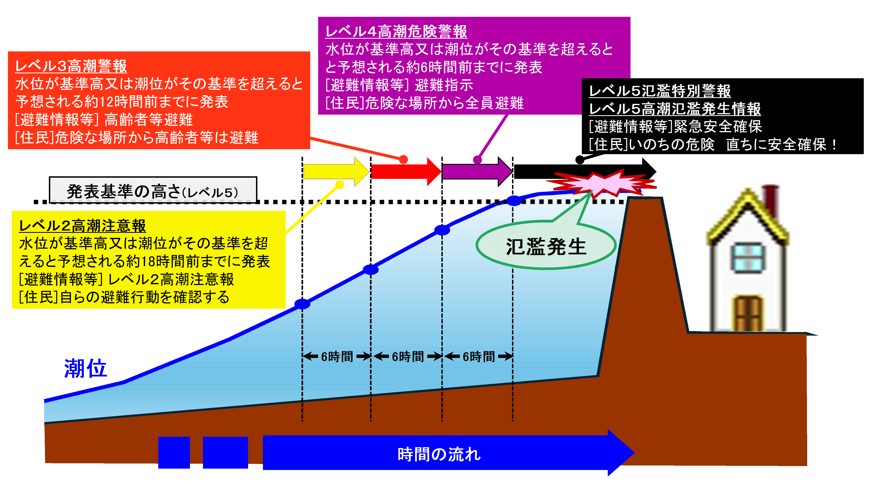

5．情報収集及び伝達

《記載例》
  - 情報収集
- 収集する主な情報及び収集方法は、以下のとおりとする。

収集する情報 | 収集方法
防災気象情報 | テレビ、ラジオ、インターネット（情報提供機関のウェブサイト）
洪水予報、水位到達情報 | ○○市からのファックス、インターネット（情報提供機関のウェブサイト）、緊急速報メール
排水施設の稼働状況 | ○○市からのファックス（○○市と事前に調整）
警戒レベル３高齢者等避難、警戒レベル４避難指示 | 防災行政無線、テレビ、ラジオ、インターネット（市役所のウェブサイト）、緊急速報メール

- 停電時は、ラジオ、タブレット、携帯電話を活用して情報を収集するものとし、これに備えて、乾電池、バッテリー等を備蓄する。

《解説及び留意事項》

- 水防法第15条第1項第4号ハに基づき市町村地域防災計画に記載された大規模工場等ついては、市町村から当該施設の所有者又は管理者に対して、同条第2項に基づき洪水予報等が提供される。
- また、同条第15条の4第1項の規定により自衛水防組織を設置した場合には、市町村から当該自衛水防組織の構成員（情報を受ける構成員を市町村に報告）に対しても、同条第2項に基づき洪水予報等が提供される。
- 雨水出水に関する情報については、特に迅速な受信が必要であるため、事前に伝達方法等について市町村と調整を行っておく必要がある。また、排水ポンプ場が排水不能になった場合には浸水の可能性が高まることから、排水施設の稼働状況についても情報を受信できるよう、市町村と調整しておくことが望ましい。
- 大規模な水害が発生した場合には、停電することが十分に想定されることから、停電時においても情報を収集できるよう検討しておく必要がある。

- 提供される情報に加えて、雨の降り方、施設周辺の水路や道路の状況等、斜面に危険な前兆が無いか等、施設内から確認を行う。

《解説及び留意事項》

- 従業員等の避難に備えて、周辺の水路が溢れていないか、道路が通行できるか等、あらかじめ確認しておくことが望ましい。
- また、浸水が始まっていないか、土砂災害の前兆が無いか等についても注意する。
- ただし、台風が通過している最中や雨が強く降っている時には、外の様子を確認するために外出することは危険であるため、施設内から確認するなど、安全に配慮する必要がある。

- 情報伝達
- 別紙○「体制ごとの施設内緊急連絡網（平日用・休日用）」に基づき、体制の確立状況、防災気象情報等の情報を対象区域内の施設に係る全従業員で共有する。
- 館内放送、掲示板を用いて、防災気象情報等の周知を図る。
- 非常体制に移行した場合には、○○市○○課（連絡先）に「これより浸水防止対策を実施する」旨を連絡する。
- 浸水防止対策の完了後、○○市○○課（連絡先）に対策が完了した旨を連絡する。

《解説及び留意事項》

- 緊急時における連絡体制（連絡網及び連絡方法）については、夜間や休日の従業員の勤務状況を踏まえ、あらかじめ定めておく必要がある。その際、一般には、体制ごとに情報を共有しておくべき者は異なる（体制が進むごとに共有すべき者は増える）ため、体制ごとに連絡体制を定めておくことが望ましい。
- 関係市町村への連絡については、報告する内容、報告先等について事前に調整しておく必要がある。
- 情報伝達訓練を実施し、連絡体制を検証し、情報伝達に時間を要する場合は必要に応じて、伝達手段や連絡系統の見直しを行うこと。

6．従業員等の避難誘導

《記載例》
(1)避難開始時期
- 浸水防止対策が完了した場合又は避難指示等が発令された場合、速やかに避難を開始する。
(2)避難経路
- 避難経路については、浸水防止用設備を設置する出入口（避難完了後に浸水防止用設備を設置する出入口は除く）は使用しないものとする。洪水時（雨水出水時・高潮時（適宜選択））における具体的な避難経路については、別紙○～△「避難場所・避難経路図」のとおりとする。
(3)避難誘導方法
- 避難する際は、エレベーター及びエスカレーターを停止する。
- 館内放送及び掲示板を用いて、周辺の浸水に関する情報、避難を開始すること、誘導員の指示に従うこと、○○出入口（避難と並行して浸水防止用設備の設置を行う出入口）は避難経路として使用できないこと、エレベーター等は使用できないことを従業員等に周知する。
- 避難誘導にあたっては、別紙○～△「避難場所・避難経路図」に示す位置に避難誘導員を配置する。
- 避難誘導員は携帯拡声器を活用して避難誘導を行う。
- 避難経路として使用しない出入口にはコーン等を用いて進入禁止の措置を講じる。
- 施設からの退出が概ね完了した時点において、未避難者の有無について確認する。
- 停電に備え、別紙○～△「避難場所・避難経路図」に示す位置に電池式照明器具を設置するとともに、避難誘導員は懐中電灯を携帯する。

《解説及び留意事項》

- エレベーターやエスカレーターは停電により途中で停止する可能性があるため、避難にあたっては使用しないこととし、避難に先立って停止させるものとする。
- 避難誘導員の配置については、避難経路と併せてあらかじめ定めておくものとする。
- 避難誘導方法については、従業員数等を考慮して、誘導員の配置や使用する資器材等を具体的に定め準備しておく必要がある。特に、停電に備えた対応について十分に検討しておく必要がある。
- 当該施設が地域住民の避難場所に指定されている場合には、避難誘導、避難支援、備蓄品の管理等の役割分担について市町村、近隣の自治会等とあらかじめ協議し、協定等を締結しておくことが望ましい。
- 避難場所は浸水が想定されない場所に設定しなければならない。

7．浸水防止に関する活動

《記載例》
（洪水の場合）
- 別添○「浸水防止用設備配置図」に示す方法（止水板・土のう等）及び設置場所で浸水防止対策を行う。
- 浸水防止用設備の設置基準は以下のとおりとする。
- レベル４氾濫危険情報、レベル４氾濫危険警報（氾濫水の到達までの時間が短い河川）が発表された場合
- 速やかに□□棟東側出入口及び◇◇棟東側出入口に止水板又は土のうを設置する。
- 従業員等の避難完了後、警戒活動班は浸水時間に対し活動時間が確保できる場合は、上記以外の開口部及び出入口について止水板又は土のうを設置する。
- ●●川レベル５氾濫発生情報、レベル５氾濫特別警報（氾濫水の到達までの時間が長い河川）が発表された場合
- 従業員等の避難完了後、警戒活動班は浸水時間に対し活動時間が確保できる場合は、全ての開口部及び出入口について止水板又は土のうを設置する。
- その他浸水が予想される場合
- 統括管理者が指示する時期に指示する開口部及び出入口について止水板又は土のうを設置する。
- 非常体制を確立したときは、速やかに○○設備を○○棟2階○○室まで移動する。

（雨水出水の場合）
- 別添○「浸水防止用設備配置図」に示す方法（止水板・土のう等）及び設置場所で浸水防止対策を行う。
- 浸水防止用設備の設置基準は以下のとおりとする。
    - レベル４大雨危険警報（内水氾濫危険情報）が発表された場合
- 速やかに□□棟東側出入口及び◇◇棟東側出入口に止水板又は土のうを設置する。
- 従業員等の避難完了後、警戒活動班は浸水時間に対し活動時間が確保できる場合は、上記以外の開口部及び出入口について止水板又は土のうを設置する。
    - その他浸水が予想される場合
- 統括管理者が指示する時期に指示する開口部及び出入口について止水板又は土のうを設置する。
- 非常体制を確立したときは、速やかに○○設備を○○棟2階○○室まで移動する。

（高潮の場合）
- 別添○「浸水防止用設備配置図」に示す方法（止水板・土のう等）及び設置場所で浸水防止対策を行う。
- 浸水防止用設備の設置基準は以下のとおりとする。
- レベル４高潮危険警報が発表された場合
- 従業員等の避難完了後、警戒活動班は浸水時間に対し活動時間が確保できる場合は、全ての開口部及び出入口について止水板又は土のうを設置する。
- その他浸水が予想される場合
- 統括管理者が指示する時期に指示する開口部及び出入口について止水板又は土のうを設置する。
- 非常体制を確立したときは、速やかに○○設備を○○棟2階○○室まで移動する。

《解説及び留意事項》

- 氾濫の発生要因及び発生箇所によっては氾濫の発生から氾濫水の到達までの時間が異なることから、浸水防止用設備を設置する時期については、想定している氾濫の発生要因及び発生箇所ごとに設定することが望ましい。
- 浸水防止用設備を設置する開口部及び出入口の選定にあたっては、洪水ハザードマップ等を参考に設定することが考えられる。
- 早期復旧の観点から、重要な設備等の浸水を防止するための対策（浸水防止対策、設備の移動、危険物の流失防止等）だけでなく、水の浸入が想定される全ての開口部及び出入口に対策を講じることについて記述することも考えられる。

8．浸水の防止を図るための施設の整備

《記載例》
- 情報収集・伝達及び浸水防止対策の際に使用する施設及び資器材については、下表「資器材等一覧」に示すとおりである。
- 浸水防止対策に用いる浸水防止用設備の配置・保管場所・個数及び整備計画は別添○「浸水防止用設備配置図」に示すとおりである。
- これらの資器材等については、日頃からその維持管理に努めるものとする。

資器材等一覧
活動の区分 | 使用する設備又は資器材※
情報収集・伝達 | テレビ、ラジオ、タブレット、ファックス、携帯電話、懐中電灯、電池、携帯電話用バッテリー
避難誘導 | タブレット、携帯電話、懐中電灯、携帯用拡声器、電池式照明器具、電池、携帯電話用バッテリー、案内旗、ライフジャケット
浸水対策 | 止水板、土のう
※自衛水防組織を設置する場合には、自衛水防組織の装備品リストを記載する。

《解説及び留意事項》

- ここでは、情報収集・伝達及び浸水防止対策に使用する施設又は資器材について記載するものとし、記載した資器材は計画の作成と併せて整備・備蓄しておくものとする。
- 停電時において使用する懐中電灯や予備電源等の施設又は資器材について検討し、記載するものとする。

9．防災教育及び訓練の実施

《記載例》
- 毎年4月に、新規採用の従業員を対象に研修を実施する。
- 毎年5月に、全従業員を対象として情報収集・伝達及び避難誘導並びに浸水防止対策に関する訓練を実施する。

《解説及び留意事項》

- 洪水時等の浸水の防止を図るためには、浸水防止計画に基づく訓練を実施し、必要に応じて計画を見直すことが必要不可欠である。
- 訓練や研修は年1回以上、定期的に行うことが望ましい。
- 研修や訓練には、市町村から地域住民に配布されている洪水ハザードマップ等の他、国土交通省等が実施する出前講座等が活用できる。
- 情報収集訓練については、市町村が情報伝達訓練を実施している場合には、これと併せて実施することが有効である。
- 訓練を実施し、計画の実効性を確認するとともに、訓練により明らかとなった課題等に対して、今後の水害に備え十分な体制を整えること。
- 自衛水防組織を設置し、情報収集を自衛水防組織の業務とする場合には、情報収集訓練についての本項での記載を省略することができる。

10．自衛水防組織の業務に関する事項（自衛水防組織を設置する場合に限る）

《記載例》
- 別添「自衛水防組織活動要領（例）」に基づき自衛水防組織を設置する。
- 自衛水防組織においては、以下のとおり訓練を実施するものとする。
- 毎年4月に、新たに自衛水防組織の構成員となった従業員を対象として研修を実施する。
- 毎年5月に行う全従業員を対象とした訓練に先立って、自衛水防組織の全構成員を対象として情報収集・伝達及び浸水防止対策に関する訓練を実施する。

《解説及び留意事項》

- 本項は、自衛水防組織を設置しない場合には省略することができる。
- 自衛水防組織活動要領の作成に当たっては、別添「自衛水防組織活動要領(例)」を参考にされたい。

別添1 自衛水防組織活動要領(例)

（自衛水防組織の編成）
第1条 管理権限者は、浸水防止計画に基づく洪水時等の浸水の防止を図るため、自衛水防組織を編成するものとする。
2 自衛水防組織には、統括管理者を置く。
（1）統括管理者は、管理権限者の命を受け、自衛水防組織の機能が有効に発揮できるよう組織を統括する。
（2）統括管理者は、洪水時等における浸水防止対策について、その指揮、命令、監督等一切の権限を有する。
3 管理権限者は、統括管理者の代行者を定め、当該代行者に対し、統括管理者の任務を代行するために必要な指揮、命令、監督等の権限を付与する。
4 自衛水防組織に、班を置く。
（1）班は、総括・情報班及び警戒活動班とし、各班に班長を置く。
（2）各班の任務は、別表1掲げる任務とする。
（3）防災センター（最低限、通信設備を有するものとする）を自衛水防組織の活動拠点とし、防災センター勤務員及び各班の班長を自衛水防組織の中核として配置する。
（自衛水防組織の運用）
第2条 管理権限者は、従業員の勤務体制（シフト）も考慮した組織編成に努め、必要な人員の確保及び従業員等に割り当てた任務の周知徹底を図るものとする。
2 特に、休日・夜間も施設内に利用者が滞在する施設にあって、休日・夜間に在館する従業員等のみによっては十分な体制を確保することが難しい場合は、管理権限者は、近隣在住の従業員等の非常参集も考慮して組織編成に努めるものとする。
3 管理権限者は、災害等の応急活動のため緊急連絡網や従業員等の非常参集計画を定めるものとする。
（自衛水防組織の装備）
第3条 管理権限者は、自衛水防組織に必要な装備品を整備するとともに、適正な維持管理に努めなければならない。
(1)自衛水防組織の装備品は、別表2「自衛水防組織装備品リスト」のとおりとする。
(2)自衛水防組織の装備品については、統括管理者が防災センターに保管し、必要な点検を行うとともに点検結果を記録保管し、常時使用できる状態で維持管理する。
（自衛水防組織の活動）
第4条 自衛水防組織の各班は、浸水防止計画に基づき情報収集及び浸水防止等の活動を行うものとする。

別表1 「自衛水防組織の編成と任務」

統括管理者

統括管理者の代行者

総括・  情報班 | 役職及び氏名 | 任 務
総括・  情報班 | 班長 ○○○○  班員○名  ○○○○  ・・・ | - 自衛水防活動の指揮統制、状況の把握、情報内容の記録  - 館内放送による避難の呼び掛け  - 防災気象情報等の情報の収集  - 関係者及び関係機関との連絡

警戒活動班 | 役職及び氏名 | 任 務
警戒活動班 | 班長 ○○○○  班員○名  ○○○○  ・・・ | - 浸水防止対策の実施

別表2 「自衛水防組織装備品リスト」

任務 | 装備品
総括・情報班 | 名簿（従業員、利用者等）  情報収集及び伝達機器（ラジオ、タブレット、トランシーバー、携帯電話等）  照明器具（懐中電灯、投光機等）
警戒活動班 | 名簿（従業員、利用者等）  誘導の標識（案内旗等）  情報収集及び伝達機器（タブレット、トランシーバー、携帯電話等）  懐中電灯、電池式照明器具、電池  携帯用拡声器  携帯電話用バッテリー  ライフジャケット  止水板、土のう

別添2 浸水防止用設備配置図

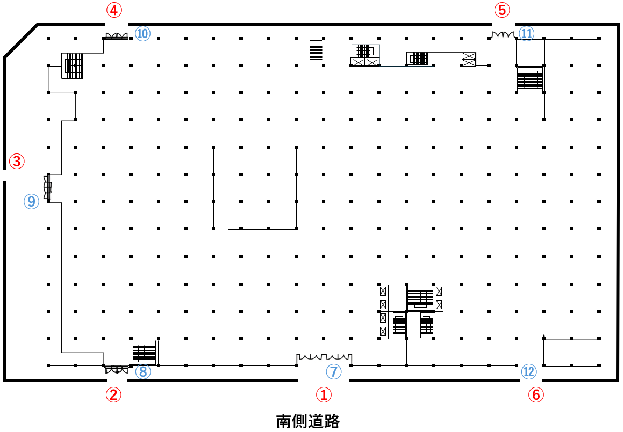
青字：土のう設置箇所
赤字：止水板設置箇所

止水板及び土のう設置・保管場所一覧表
No. | 設置場所 | 仕様 | 幅（mm） | 高さ（mm） | 保管場所 | 備考
① | 出入口-1 | 止水板 | 9600 | 350 | 自動起動式 | 手元スイッチで作動
② | 出入口-2 | 止水板 | 4800 | 350 | 自動起動式 | 手元スイッチで作動
③ | 出入口-3 | 止水板 | 4800 | 350 | 自動起動式 | 手元スイッチで作動
④ | 出入口-4 | 止水板 | 4800 | 350 | 自動起動式 | 手元スイッチで作動
⑤ | 出入口-5 | 止水板 | 2400 | 350 | 自動起動式 | 手元スイッチで作動
⑥ | 出入口-6 | 止水板 | 4800 | 350 | 自動起動式 | 手元スイッチで作動
⑦ | 出入口-7 | 土のう | 9600 | 350 | 倉庫-1 | 60袋
⑧ | 出入口-8 | 土のう | 4800 | 220 | 倉庫-1 | 30袋
⑨ | 出入口-9 | 土のう | 4800 | 220 | 倉庫-1 | 30袋
⑩ | 出入口-10 | 土のう | 4800 | 220 | 倉庫-2 | 30袋
⑪ | 出入口-11 | 土のう | 2400 | 220 | 倉庫-2 | 20袋
⑫ | 開口部 | 土のう | 4800 | 220 | 倉庫-2 | 30袋

